HZQD-511智能
SF₆纯度分析仪

使用手册

武汉市合众电气设备制造有限公司
尊敬的顾客
感谢您使用本公司的产品。在您初次使用设备前，请您详细地阅读本使用说明书，将可帮助您熟练地使用我公司设备。
我们的宗旨是不断地改进和完善公司的产品，因此您所使用的设备可能与使用说明书有少许的差别。如果有改动的话，我们会用附页方式告知，敬请谅解！您有不清楚之处，请与公司售后服务部联络，我们定会满足您的要求。

由于试验设备均有可能带电压，您在插拔测试线、电源插座时，会产生电火花，小心电击，避免触电危险，注意人身安全！
- 慎重保证
本公司生产的产品，在发货之日起三个月内，如产品出现缺陷，实行包换。三年内如产品出现缺陷，实行免费维修。三年以上如产品出现缺陷，实行有偿终身维修。如有合同约定的除外。
- 安全要求
请阅读下列安全注意事项，以免人身伤害，并防止本产品或与其相连接的任何其它产品受到损坏。为了避免可能发生的危险，本产品只可在规定的范围内使用。
只有合格的技术人员才可执行维修。
—防止火灾或人身伤害
使用适当的电源线。只可使用本产品专用、并且符合本产品规格的电源线。
正确地连接和断开。当设备连线处联机状态时，请勿随意连接或断开测试导线。
产品接地。本产品除通过电源线接地导线接地外，产品外壳的接地柱必须接地。为了防止电击，接地导体必须与地面相连。在与本产品做联机试验前，应确保本产品已正确接地。
注意所有终端的额定值。为了防止火灾或电击危险，请注意本产品的所有额定值和标记。在对本产品进行连接之前，请阅读本产品使用说明书，以便进一步了解有关额定值的信息。
请勿在无产品盖板时操作。如盖板或面板已卸下，请勿操作本产品。
使用适当的保险丝。只可使用符合本产品规定类型和额定值的保险丝。
避免接触裸露电路和带电金属。产品有电时，请勿触摸裸露的接点和部位。
在有可疑的故障时，请勿操作。如怀疑本产品有损坏，请本公司维修人员进行检查，切勿继续操作。
请勿在潮湿环境下操作。
请勿在易爆环境中操作。
保持产品表面清洁和干燥。

－安全术语
警告：警告字句指出可能造成人身伤亡的状况或做法。

注意：开机请预热2分钟再开始测量；在测量时请缓慢打开仪器上的流量阀，使流量控制在0.1—0.3L/M之间，切忌！

目 录
一、技术特点及参数 - 4 -
二、仪器面板说明 - 5 -
三、测量方法 - 6 -
四、菜单操作 - 7 -
五、注意事项 - 9 -

一、技术特点及参数
1、技术特点
- 便携式设计：仪器更轻，携带、使用方便。
- 测量快速：仪器开机后无需等待，即刻测量，快速得到纯度值。
- 快速省气：测定时耗气仅0.5L（101.2kPa）左右。
- 自锁接头：采用德国原装进口自锁接头，安全可靠，无漏气。
- 数据存储：采用大容量设计，最多可存储100组测试数据。
- 显示清晰：液晶屏直接显示纯度值、时间及日期、电池电量等内容。
- RS232接口：可与串口打印机相连，进行数据打印。
- 内置电源：内置大容量可充锂电池，一次充足可连续工作10小时。
2、技术参数
纯度 | 测量范围 | 0%~100%
纯度 | 测量精度 | ±0.5%
纯度 | 测量时间 | <2分钟。
环境温度 | －40℃～＋60℃
环境湿度 | 0～100％ RH
电源 | AC 220V
电源 | 内置充电电池
电池性能 | 充电时间20个小时以上，可使用10小时
重量 | 3公斤
尺寸 | 250×100×300mm³
工作温度 | －30℃～＋50℃

二、仪器面板说明
1、前面板
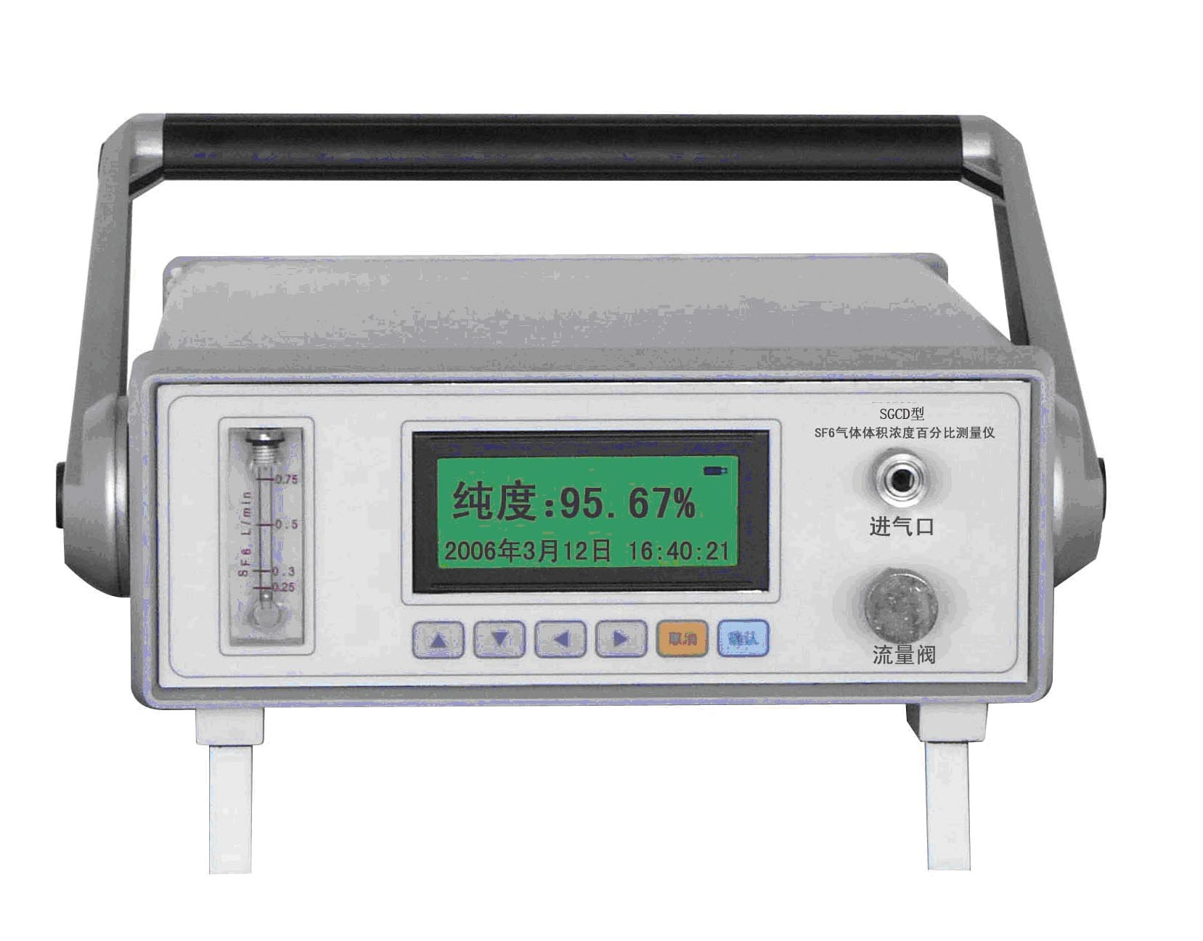
流量计
液晶屏
键盘
进气口
流量阀
支架调解按钮
支架
注：同时按下两侧的支架调解按钮，可以调节支架的角度。
2、后面板
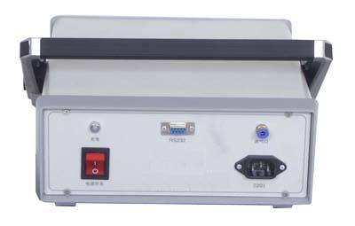
充电指示灯
电源开关
RS232
出气口
AC220V
3、液晶屏
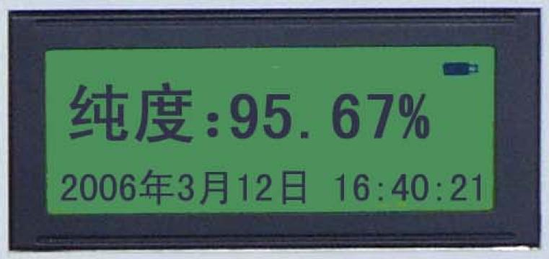
纯 度
日 期
电池电量
时 间

三、测量方法
1、连接SF6设备
将测量管道上螺纹端与开关接头连接好，用扳手拧紧，关闭测量管道上另一端的针型阀；
再把测试管道上的快速接头一端插入纯度仪上的采样口；
将排气管道连接到出气口。
最后将开关接头与SF6电气设备测量接口连接好，用扳手拧紧；
2、检查电量
本仪器推荐优先使用交流电。
使用直流电时，请查看右上角显示的电池电量，如果电量低于约20％，请关机充电后继续使用。
3、开始测量
首先全部打开仪测量管道上的针型阀，然后用面板上的流量阀调节流量，把流量调节到0.2L/M左右，开始测量SF6纯度。
测量1～2分钟，待数据稳定后即可读取或保存
4、存储数据
设备测量完成后，可以将数据保存在仪器中，按“确定”键调出操作菜单，具体操作方式见下节内容。
5、测量其他设备
一台设备测量后，关闭测量管道上的针型阀和纯度仪上的调节阀。将转接头从SF6电气设备上取下。如果需要继续测量其他设备，按照上面步骤继续测量下一台设备。
6、测量结束
所有设备测量结束后，关闭纯度仪电源。

四、菜单操作
开机后自动进入测量页面(如图)，按确认键进入各功能菜单。
1 保存记录
2 查看记录
3 删除记录
4 修改时间
5 清 零
校 准（上键+取消键）
1、保存记录
测试完成，若需要今后查寻测试数据，请先执行保存记录，进入该菜单后可以对设备进行编号并保存记录。
2、查看记录
可以查看和打印先前保存的记录。
3、删除记录
可以删除先前保存的记录。
4、修改时间
对系统时间、年月日进行修改。
5、清零
在做完一次测试后最好用N2对内部管路进行冲洗（冲洗方法与测量方法一致，注意控制流量在0.5PLM以内），冲洗时会看到主界面上数值迅速减小到0.0%，若通过冲洗无法复位到零，请使用清零功能，测量数据即归零；如要对仪器重新校验，请先执行清零操作。
6、校准（此为隐藏功能，“1保存记录”被选中时，上键和取消键同时按可调出此界面）
若仪器使用满一年或有必要进行重新校准时进行此操作，否则请勿执行此操作。校准前请先准备好N2和标准纯度（如95.8%纯度的SF6气体，后面简称标气）的SF6气体，将测试管道的一头通过减压阀连接到标气瓶上，另一头插入仪器进气口，检查流量阀、管道上的针阀、减压阀是否均关闭，如未关闭则请先关闭；打开仪器，预热完成并自动进入测量界面时，请按“确定”键进入菜单，再向下选择“校准”键进入标定画面（如下图），
纯度校准
Vad：X.XXX
Val：00.0%
打开减压阀，将钢瓶的输出流量设定在0.2MPA以内，再适量打开针型阀，再调节流量阀至0.2LPM处，此时Vad后面的值会不断增加，待Vad后面十分位数值基本不变时，按“确定”键两次进入标定程序，此时P后面的第一个零会闪动，通过上下键增加或减小数字，通过左右键选择第几位，按标气瓶上的标识，此时应将00.0改成95.8并按一次” 确定”键，标定完成，再按“取消”按钮，此时可以看到测量主界面上出现的纯度值基本接近标称值，如有出入可以重新进行标定。标定完成后请用N2冲洗干净，方法与测量方法一致。
1、开始测量
在主菜单状态，按“上”、“下”键选择“开始测量”，按“确认键”可以进入测量数据页面，仪器即开始实时测量SF6纯度并显示。
在此页面用户可按“确认键”进入“保存页面”。用户可输入设备编号(为五位):通过“上”、“下”键增加数值大小，“左”、“右”键调整数据位数。
输入编号后，按“确认”键，完成保存数据。按“返回”键可以返回上一页，此时不保存数据。
2、历史数据
在主菜单状态，按“上”、“下”键选择“历史数据”，按“确认键”可以进入历史数据页面，按“上”、“下”键可分别选择查看第一记录和最后一条记录，按“上”、“下”键翻看数据。
3、设置时间
在主菜单状态，按“上”、“下”键选择“设置时间”，按“确认键”可以进入设置时间页面。
通过“上”、“下”键可以减小或增加时间数值，“左”、“右”键可以转到下一个或上一个修改域内,按“确定”键完成设置, 按“取消”键则本次设置无效。
4、删除记录
在主菜单状态，按“上”、“下”键选择“删除记录”，按“确认键”可以进入删除记录页面。
在此页面用户可按“确定键”，可删除所有数据，按“取消键”则返回。

五、注意事项
- 仪器应放置在安全位置，防止摔坏,避免剧烈震动;
- 勿测有腐蚀性的气体;
- 调节气体流量时，流量阀应缓慢打开，使流量指示在0.2升/分钟左右;
- 仪器使用前，应及时充电。充电时只需将电源线接入220V插座，无需打开电源开关，仪器将自动充电，充电时间一般需要20个小时以上。

